ПОСЛАНИЕ ОТ НАРОДА УКРАИНЫ
(Волеизъявление о запрете на продажу нашей Украинской земли!)

Пришло время открыто заявить о своей воле! Присоединяйтесь, друзья!
Давайте действовать: вместе сотворять своё прекрасное будущее!

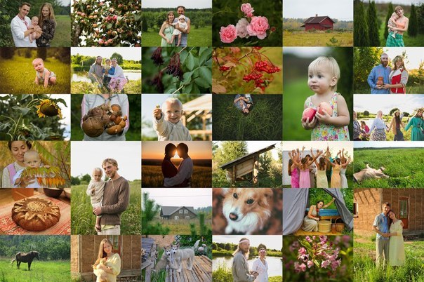

Содержание (разделы документа):
(чтобы сразу попасть на необходимый раздел, нажмите клавишу Ctrl и щёлкните интересующий раздел)
ПОЯСНЕНИЕ: 1
ПРЕДИСЛОВИЕ: 2
ПОСЛАНИЕ ОТ НАРОДА УКРАИНЫ (Волеизъявление о запрете на продажу нашей Украинской земли!) 4
Примечание к Посланию по его отправке органам власти Украины 10
Приложение к Посланию от народа Украины (Волеизъявление о запрете на продажу нашей Украинской земли) — Извлечения из Конституции Украины 11
Приложение к Посланию от народа Украины (Волеизъявление о запрете на продажу нашей Украинской земли) — подписные листы 15
Примечание к Посланию Международному Сообществу по его отправке международным организациям 16
ПОСЛАНИЕ ОТ НАРОДА УКРАИНЫ Международному Сообществу (Волеизъявление о запрете на продажу нашей Украинской земли!) 17
Копии малой части собранных подписей, для примера, от граждан Украины — сособственников украинской земли 20

ПОЯСНЕНИЕ:
Это Послание органам власти Украины с дополнениями, в том числе с Посланием международному сообществу.
Приглашаем желающих патриотов (людей, любящих своё Отечество и народ), активистов, ответственных людей и всех людей доброй воли, кому не безразлично, что будет с нашим национальным богатством - украинской землёй, поддержать это Послание.
Давайте заниматься непосредственным самоуправлением или учиться этому – САМОстоятельно (индивидуально или с группой единомышленников) распространяя данное Послание через интернет, СМИ, распечатывая, собирая подписи у граждан и отправляя органам власти Украины, в том числе международному сообществу.

А возможную "обратную сторону медали", если будут продавать землю в Украине, читайте в цикле статей «По вопросу продажи Земли в Украине» https://rp.bytdobru.info/statyi/9685-po-voprosu-prodaji-zemli-v

Президенту Украины Владимиру Зеленскому, депутатам Верховной Рады Украины, Кабинету Министров Украины, другим должностным лицам органов государственной власти и органов местного самоуправления, а также международному сообществу и другим заинтересованным лицам
НЕПОСРЕДСТВЕННОЕ ВОЛЕИЗЪЯВЛЕНИЕ Украинского народа как носителя суверенитета и единственного источника власти в Украине, как единственного собственника всего национального богатства Украины (в том числе всей земли и её природных ресурсов), а также каждого отдельного гражданина как представителя народа Украины — источника власти и как сособственника этого национального богатства:

«МЫ, НАРОД УКРАИНЫ (граждане Украины всех национальностей), РЕШИТЕЛЬНО СТАВИМ ЗАПРЕТ НА ПРОДАЖУ НАШЕЙ РОДНОЙ ЗЕМЛИ!»…

(Примечание:
Скачать Послание органам власти Украины с Приложениями и пояснениями для распечатывания в формате Word, версия от 13.09.2019 г., с дополнениями от 14.10.2019 и 10.02.2020 г., в том числе с Посланием международному сообществу (в виде приложения):
- на рус. языке http://bytdobru.info/doc/doc/poslanie_rus.doc — если не скачивается или не открывается файл, то можно скопировать или распечатать с этой странички https://rp.bytdobru.info/statyi/9645-poslanie-ot-naroda-ukrainyi-voleizyavlenie
- на укр. языке http://bytdobru.info/doc/doc/poslanie_ukr.doc — если не скачивается или не открывается файл, то можно скопировать или распечатать с этой странички https://rp.bytdobru.info/statyi/9646-poslannya-v-d-narodu-ukra-ni-voleviyavlennya
- на англ. языке http://bytdobru.info/doc/doc/poslanie_eng.doc — если не скачивается или не открывается файл, то можно скопировать или распечатать с этой странички https://rp.bytdobru.info/statyi/9647-message-from-the-people-of

Скачать Послание международному сообществу с Приложениями (скомпонованное для отправки в готовом виде международным организациям):
- на рус. языке http://bytdobru.info/doc/doc/poslanie_ms_rus.doc — если не скачивается или не открывается файл, то можно скопировать или распечатать с этой странички https://rp.bytdobru.info/statyi/9853-poslanie-ot-naroda-ukrainyi-mejdunarodnomu
- на укр. языке http://bytdobru.info/doc/doc/poslanie_ ms_ukr.doc — если не скачивается или не открывается файл, то можно скопировать или распечатать с этой странички https://rp.bytdobru.info/statyi/9854-poslannya-v-d-narodu-ukra-ni-m-jnarodnomu
- на англ. языке http://bytdobru.info/doc/doc/poslanie_ ms_eng.doc — если не скачивается или не открывается файл, то можно скопировать или распечатать с этой странички https://rp.bytdobru.info/statyi/9855-message-from-the-people-of

Скачать фотокопии малой части собранных подписей, для примера, от граждан Украины — сособственников украинской земли — http://bytdobru.info/doc/doc/podpisi_1.jpg, http://bytdobru.info/doc/doc/podpisi_2.jpg, http://bytdobru.info/doc/doc/podpisi_3.jpg

Посмотреть список некоторых международных организаций с их контактами для отправки им Послания с Приложениями в google-документе https://drive.google.com/file/d/1LhHGx35m94-2o2jAZ4274qI6RPLW4JM4/
Или посмотреть на сайте https://rp.bytdobru.info/statyi/9856-mejdunarodnyie-organizatsii-spisok-po-sostoyaniyu Ссылка на скачивание с сайта этого файла «Международные организации» (список по состоянию на 10.02.2020 г.) http://bytdobru.info/doc/doc/mo.doc )

[наверх]

ПРЕДИСЛОВИЕ:
Здравствуйте, друзья, граждане Украины, Народ украинский! Это письмо родилось как ответ Души на заявление Президента Украины В. Зеленского о том, что в ближайшем будущем предполагается снятие моратория на продажу земли.
А Президенту Украины и другим представителям органов власти очень важно знать мнение и волю народа, что бы действовать согласно им. Ведь они — нами выбраны и представляют наши интересы. А если мы с вами будем молчать, как они смогут догадаться о нашей народной воле? Ведь они — за народ.
И Президент на то и Президент, чтобы слышать, знать волю народную и исполнять её. Даже образное название его партии — «Слуга народа» — чётко говорит об этом, отражает суть действительности.

С нами Свет и наши чистые помыслы! Под лежачий камень вода не течёт, — нам нужно действовать! И каждый из нас, друзья, – Человек-Творец! И мы все вместе — мощная творящая Сила! Давайте верить в свои силы и способности! Мы — целый НАРОД! Мы — хозяева и дети нашей Земли-Матушки! И надеяться нам — только на себя! И только мы с вами вместе можем её и себя спасти! Если в ваших Душах, друзья, родится отклик на это Послание, пожалуйста, поддержите и распространяйте его, где только сможете!

В ОСНОВУ ЭТОГО ПИСЬМА ЛЕГЛА ТАКАЯ МЕЧТА: эти письма разлетятся по всем регионам и областям Украины... Их прочтёт большинство людей...
Каждый человек, кто поддержит это Послание, кто позитивно настроен, кто ощущает себя творцом в этом мире и верит в то, что от каждого из нас очень многое зависит в Жизни, будет это Послание распространять, распечатывать, потом каждый может либо только от своего имени, либо собрав подписи у граждан Украины, поддерживающих это Послание, в кругу своих родственников, друзей и знакомых, на отдельном листе, как приложение к этому Посланию — в поддержку воли нашей общей, народной (с обязательным указанием Ф.И.О., телефона, серии и номера паспорта гражданина Украины, места жительства и подписей заявителей с указанием даты). Бланк заполнения — смотрите в Приложении к Посланию. Кто сколько сможет собрать — это уже будет здорово!

Собирать подписи также можно у соседей по лестничной площадке, подъезду, дому, улице, поселению, у коллег на работе и т.п.
Хорошо было бы не просто собрать подписи, а объяснять людям, что они, как граждане народа Украины, и есть на самом деле источник власти и собственники всего национального богатства Украины, в том числе всей земли и её природных ресурсов. Чтобы люди осознанно ставили подписи в этом Послании, понимая и чувствуя себя хозяевами украинской земли.
Важно, чтобы ставящий подпись гражданин Украины понимал, что он, как хозяин (собственник украинской земли), дал своим слугам (государственным служащим) природные ресурсы, в том числе и землю, в управление для приумножения национального богатства народа Украины, и эти слуги уполномочены (обязаны) её охранять, а не распоряжаться ею в виде продажи.
Это то же самое, что вы дали свой автомобиль, который находится в совместной (не долевой) собственности нескольких граждан Украины, в пользование своим рабочим («слугам»), а они хотят продать ваш автомобиль без согласия всех сособственников, не имея при этом таких полномочий.
Осознанный сбор подписей в Послании будет также способствовать объединению и пробуждению народа в Духе.

А потом эти Послания с прилагаемыми подписями все вместе дружно отошлём письмами с уведомлением: Президенту, в его Офис Президента Украины (на адрес: ул. Банковая, 11, г. Киев, индекс: 01220), в Верховную Раду Украины (адрес: ул. Грушевского, 5, г. Киев, индекс: 01008) и в Кабинет Министров Украины (адрес: ул. Грушевского, 12/2 (5-й подъезд), г. Киев, индекс: 01008)... и кто куда ещё придумает…
И электронные письма тоже можно отправлять. Вот, например, несколько эл. адресов Президента В.Зеленского: info@ze2019.com — обращения к Президенту; requests@apu.gov.ua — Пресс-служба В.Зеленского, press@ze2019.com; https://www.president.gov.ua; Зе! команда — https://www.facebook.com/zeteam.info/; официальный личный инстаграм Зеленского: https://www.instagram.com/zelenskiy_official/; и личная верифицированная страничка Зеленского в фэйсбуке: https://www.facebook.com/zelenskiy95.
Также можно отправлять ещё на эл. почту различных органов государственной власти, в том числе Верховной Рады Украины, Кабинета Министров Украины.

И полетят, как птицы, эти письма изо всех областей и районов нашей страны — И ВОЛЯ НАРОДНАЯ УТВЕРДИТСЯ! Этих писем будет много! И мы с вами, друзья, сделаем наше великое доброе Дело для Земли нашей и Родов, для нашего счастливого будущего: ПОДДЕРЖКОЙ ЭТИХ ПОСЛАНИЙ МЫ С ВАМИ СОЗДАЁМ МОЩНЫЙ СВЕТЛЫЙ КОЛЛЕКТИВНЫЙ МЫСЛЕОБРАЗ, который будет безотказно творить наше прекрасное будущее. Ведь образ — живой! На Энергетическом уровне это всё уже существует!

Ещё предложение: как всегда, в 6 утра (вместе с мыслями о хорошем) давайте мечтать и о том, что мы в Послании утверждаем, и желать В. Зеленскому, другим чиновникам добра и осознанности, посылать их душам Свет и Любовь! С Благодарностью ко всем вам, дорогие друзья!

ВОТ САМ ТЕКСТ ПОСЛАНИЯ органам власти Украины (это — для отправки органам государственной власти и органам местного самоуправления Украины):

(Внизу прилагается ПОСЛАНИЕ международному сообществу, ниже Приложения по Извлечениям из Конституции Украины, которое можно отдельно отправить различным международным организациям; а также можно его приложить и для отправки органам власти Украины)

[наверх]

ПОСЛАНИЕ ОТ НАРОДА УКРАИНЫ (Волеизъявление о запрете на продажу нашей Украинской земли!)

ПОСЛАНИЕ ОТ НАРОДА УКРАИНЫ
(Волеизъявление о запрете на продажу нашей Украинской земли!)

Президенту Украины (почтовый адрес: ул. Банковая, 11, г. Киев, индекс: 01220),
Верховной Раде Украины (ул. Грушевского, 5, г. Киев, индекс: 01008),
Кабинету Министров Украины (ул. Грушевского, 12/2 (5-й подъезд), г. Киев, индекс: 01008),
другим должностным лицам органов государственной власти и органов местного самоуправления

НЕПОСРЕДСТВЕННОЕ ВОЛЕИЗЪЯВЛЕНИЕ Украинского народа как носителя суверенитета и единственного источника власти в Украине, как единственного собственника всего национального богатства Украины (в том числе всей земли и её природных ресурсов), а также каждого отдельного гражданина как представителя народа Украины — источника власти и как сособственника этого национального богатства:

«МЫ, НАРОД УКРАИНЫ (граждане Украины всех национальностей), РЕШИТЕЛЬНО СТАВИМ ЗАПРЕТ НА ПРОДАЖУ НАШЕЙ РОДНОЙ ЗЕМЛИ!».
Мы опираемся на «Декларацию о государственном суверенитете Украины» (от 16 июля 1990 г.), которая легла в основу создания нынешней Конституции Украины, «Акт провозглашения независимости Украины» (от 24 августа 1991 г.) и непосредственно на Конституцию Украины (от 28 июня 1996 г.), как её Основной Закон, и пользуемся своим ЗАКОННЫМ и незыблемым Правом Народа Украины!

* * *
Из Декларации о государственном суверенитете Украины (от 16 июля 1990 г.):
(Примечание: согласно данной Декларации народ Украины является единственным источником власти и собственником всего национального богатства Украины, в том числе всей земли и её природных ресурсов, с 1990 года. А согласно Конституции Украины — с 1996 года.
А кто игнорирует эту Декларацию, тот игнорирует государственный суверенитет Украины, а это уже уголовно наказуемое дело).
«Граждане Республики всех национальностей составляют народ Украины.
Народ Украины является единственным источником государственной власти в Республике»,

«Народ Украины имеет исключительное право на владение и распоряжение национальным богатством Украины.
Земля, её недра, воздушное пространство, водные и другие природные ресурсы, находящиеся в пределах территории Украинской ССР... являются собственностью её народа, материальной основой суверенитета Республики и используются с целью обеспечения материальных и духовных потребностей её граждан»,

«Территория Украинской ССР в существующих границах является неприкосновенной и не может быть изменена и использована без её согласия»,

«Украинская ССР заботится об экологической безопасности граждан, о генофонде народа, его молодого поколения».

Подробные извлечения из Конституции Украины содержаться ниже в Приложении к этому Посланию.
(Примечание: при внимательном и вдумчивом изучении Конституции Украины можно найти много правовых норм по закреплению и защите прав первичной власти — народа, территориальных громад.
Статья 5 Конституции Украины определяет — единственный источник власти народ (граждане Украины всех национальностей), который осуществляет власть непосредственно и через органы государственной власти и органы местного самоуправления, а также ст. 140 Конституции Украины — что местное самоуправление осуществляется территориальной громадой (жителями населённого пункта) непосредственно и через органы местного самоуправления.
Ст. 13 Конституции Украины закрепляет, что земля, ресурсы… являются объектами права собственности Украинского народа (граждан Украины всех национальностей). Ст. 142 Конституции Украины — земля, ресурсы… находятся в собственности территориальных громад (жителей населённого пункта).
* * *

Земля — творение Бога, она — наша Мать, наша Родина! Земля — это наши родовые корни, это наша Сила и Мощь, Свобода и Воля!
Земля — это биоэнергетический аккумулятор информации каждой нации, которая проживает на соответствующей местности. Это живительная сила, которая питает каждое последующее поколение. Это связь настоящего с прошлым!
И именно ЭТУ землю, шаг за шагом, отстаивали и защищали от врага наши родители и прародители! Они отдавали за НЕЁ жизнь! В нашей земле — кровь наших предков!
...И продать свою родную Землю — это значит предать и продать свою Мать, свою Родину, свой Род, своё благополучие и процветание.
В итоге: продажа родной земли — это преступление против самих себя, добровольная продажа себя, своей Души, обрубание родовых корней… Без Земли — ты никто и ничто! Продажа благодатной земли Украинской — это потеря самой Украины, а не наполнение казны государственной!..
Мы не даём согласия на продажу нашей земли! Земля Украины — целостная и непродаваемая территория, наше народное достояние и богатство!
НИКТО И НИКОГДА НЕ СМОЖЕТ ПРОДАТЬ НАШУ ЗЕМЛЮ-МАТЬ!

Ни для кого не секрет, какие критические времена претерпевает сейчас Украина… Но Расцвет её грядёт! И он — не за горами!
Черпая народную Мудрость, из глубин веков идущую, мы предлагаем альтернативу развития Украины — её Возрождение! — принять закон о малой родине — родовых поместьях: раздать всю возможную землю украинскую самому украинскому народу (всем желающим) — по участку земли в размере 1 га или чуть более безвозмездно, в пожизненное пользование, с правом передачи по наследству, без права продажи, без налогообложения, где каждый желающий человек, его семья, будут сотворять с любовью свою малую Родину на земле, которую будут беречь, смогут обеспечить сами себе безбедное достойное существование, выращивать экологически чистую продукцию.
У таких людей появится уверенность в завтрашнем дне, они захотят — и будут — рожать здоровых счастливых детей! Люди станут творцами! Такая страна всегда будет процветать! Это — безпроигрышный вариант развития! В такой стране всегда будет Мир, которого хотят все здоровые, здравомыслящие люди!
Этот шаг могут сделать только те, кто по-настоящему любит нашу Землю. Процветание Украины складывается из процветания каждой отдельной семьи! По-другому не бывает!..

Уже больше тысячи желающих семей обустраивают свои малые родины — родовые поместья добровольно, самостоятельно, без государственной поддержки. И эта идея стала не только народной в Украине, а и международной. Обустраивают свои родовые поместья в России, Белоруссии, Молдавии, Казахстане, странах Прибалтики, Западной Европы (например, Польша, Чехия, Словакия, Болгария, Германия, Франция и другие), в США, Канаде и многих других странах.

Идея о родовом поместье направлена, в первую очередь, на возвращение Родины своей, возрождения своего рода, на сохранение навечно в семьях любви, на восстановление гармоничных отношений с живой природой, Землёй, между людьми, а также на соединение достижений технократического мира и мира чистой природы.
Родовое поместье — это один гектар родовой земли, на котором можно посадить сад, лес, вести огород, вырыть пруд, построить дом, содержать животных, пчёл, осознанно родить и воспитать счастливых детей, жить с соседями в дружбе.
Родовое поместье — это место, где семья, совершенствуя среду обитания, создаёт пространство Любви для себя, своих детей, потомков и в память о своих прародителях.
Родовое поместье обеспечивает основные потребности человека: чистая вода, натуральная еда, свежий воздух, наполненный прекрасными ароматами, приятный отдых, комфортное жильё, душевное общение с близкими людьми и с природой, возможность творческой самореализации и другие.
То есть, РОДовое поМЕСТье — это МЕСТо РОДа, в котором человек сотворяет свою малую родину, пространство Любви. Родовое поместье — «я собираю род свой весь и помещаю его здесь».
Суть идеи родового поместья — малой родины в художественной форме содержится в книгах Владимира Николаевича Мегре (уроженца Черниговской области Украины).
Подробнее о родовом поместье, его экономическом, социальном и других обоснованиях смотрите здесь https://bytdobru.info/rodina/
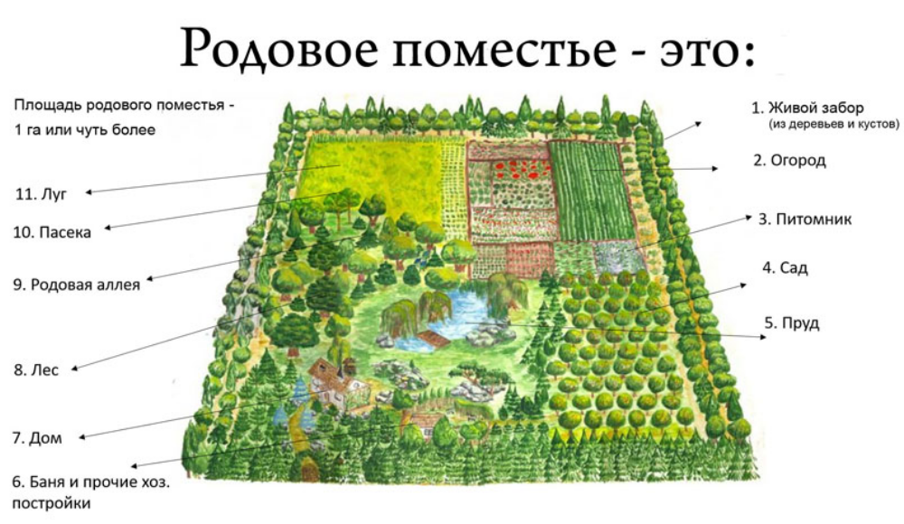
Уважаемые Президент Украины Владимир Зеленский, депутаты Верховной Рады Украины, Кабинет Министров Украины, а также другие должностные лица органов государственной власти и органов местного самоуправления,
мы все с вами едины, мы все составляем НАРОД УКРАИНЫ, мы все вместе с вами хотим процветания для нашей родной земли!
Поэтому, вам в помощь, мы подводим итог всему вышеизложенному, анализируя и ОСОЗНАВАЯ всю сложившуюся ситуацию в стране и, ведая, что мы все вместе вправе и в силах повлиять на ход истории и течение событий, с целью возрождения нашей большой Родины, Украины, берём на себя ответственность за свою землю!

Для этого, в соответствии с тем, что Украинский народ как носитель суверенитета и единственный источник власти в Украине, как единственный собственник всего национального богатства Украины (в том числе всей земли и её природных ресурсов), а также каждый отдельный гражданин как представитель народа Украины — источника власти и как сособственник этого национального богатства, согласно статьям 5, 8, 13, 19, 22, 24, 38, 60, 68, 69, 85, 92, 106, 116, 119, 121, 124, 140, 142, 143, 147 и других норм Конституции Украины,

МЫ, НАРОД УКРАИНЫ (граждане Украины всех национальностей),

ОБЪЯВЛЯЕМ ОТКРЫТО И НЕПОСРЕДСТВЕННО СВОЮ ВОЛЮ НАРОДНУЮ
вам, уважаемые «слуги народа»:

1. Мы СТАВИМ ЗАПРЕТ на продажу Родины — наших украинских земель!
Мы, как собственники (хозяева) украинской земли, наказываем вам, охраняющим и управляющим нашей собственностью, НЕ ПРОДАВАТЬ украинскую землю.
Поскольку, согласно ст. 13 Конституции Украины, земля и другие природные ресурсы Украины являются объектами права собственности Украинского народа (граждан Украины всех национальностей), то каждый гражданин является сособственником всей земли, ресурсов на территории Украины и данные объекты собственности находятся в общей совместной собственности (не долевой) всех граждан Украины. И для распоряжения землёй в виде продажи необходимо согласие всех сособственников, то есть согласие всех граждан Украины на продажу земли. Мы, граждане народа Украины, выражаем непосредственно своё НЕСОГЛАСИЕ на продажу земли.
Продавая нашу Украинскую землю, мы лишаем себя, своих детей, будущие поколения богатства (земли)!
2. Наши леса — это наши лёгкие! Поэтому мы СТАВИМ ЗАПРЕТ на беспредельные вырубки и вывоз наших лесов за границу и поручаем заменить сплошные вырубки на выборочные!
3. Мы ОБЪЯВЛЯЕМ О НЕОБХОДИМОСТИ ОБЯЗАТЕЛЬНОГО ВВОДА на территории Украины ПОСАДКИ ЗЕЛЁНЫХ НАСАЖДЕНИЙ (лесов и лесополос). Благоприятная температура выхода водного источника на поверхность около 4 градусов Цельсия. А это возможно только в больших многоуровневых лесах. Из-за повсеместных вырубок водные горизонты опускаются всё ниже. Чтобы хоть как-то остановить процесс и повернуть его вспять, общая площадь новых насаждений должна минимум троекратно превышать площадь уже вырубленных за последние 30 лет. Лишать граждан воды — геноцид!
4. Мы СТАВИМ ЗАПРЕТ на обязательное прививание детей (достоверна информация из разных источников, что ЭТО — прямой геноцид населения страны). И согласно ч. 3 ст. 28 Конституции Украины ни один человек без его добровольного согласия не может быть подвергнут медицинским, научным или иным опытам.
5. Мы СТАВИМ ЗАПРЕТ на внедрение на территории Украины 5G-интернета (исходя из психического, энергетического и физического вреда для каждого человека от этого).
6. Наша Земля — Живая! Она всё чувствует, как и мы с вами! Поэтому мы СТАВИМ ЗАПРЕТ на зверские способы добычи газа и нефти: использование гидроразрывов пластов, токсичных химических веществ и массовой незаконной выкачки наших газа и нефти иностранными представителями...
7. Мы СТАВИМ ЗАПРЕТ на внедрение в пищу украинскому народу продуктов, содержащих ГМО (генетически модифицированные организмы).
8. Мы хотим жить в чистой стране, пить чистую воду, быть здоровыми и питаться экологически чистой пищей, поэтому мы СТАВИМ ЗАПРЕТ на использование токсичных химических средств защиты и синтетических минеральных удобрений на обрабатываемых землях Украины при выращивании сельхозпродукции. Вся эта отрава неминуемо попадает в нашу питьевую воду! Это уже печальный факт наших сельских местностей. Есть хороший положительный опыт выращивания продукции без применения «химии» — существуют такие хозяйства, в том числе и крупномасштабные, в Украине!
9. Мы СТАВИМ ЗАПРЕТ на легализацию наркотиков. Как можно легализовать то, что способствует моральному разложению человека и общества?!
10. Поручаем принять народную идею о родовом поместье на законодательном уровне, в том числе внести соответствующую поправку в Конституцию Украины. «Статья 48 прим.1. Каждой желающей украинской семье безвозмездно выделяется один гектар земли для обустройства на нём родового поместья. Земля выделяется в пожизненное пользование с правом передачи по наследству. Произведённая в родовом поместье продукция, как и сама земля, не облагается никакими налогами».
(«Стаття 48 прим.1 Конституції України. Кожній бажаючій українській сім’ї безоплатно виділяється один гектар землі для облаштування на ньому родового помістя. Земля виділяється у довічне користування з правом передачі у спадщину. Вироблена у родовому помісті продукція, як і сама земля, не обкладається ніякими податками»).
В течение девяти лет с момента внесения соответствующей поправки в Конституцию страны о родовом поместье произойдёт уменьшение безработицы в стране, обеспечение прожиточным минимумом малоимущих семей, решение проблем с беженцами и многое другое хорошее.

После того, как каждой семье, желающей взять землю, безвозмездно выделится в пожизненное пользование с правом передачи по наследству один гектар земли, тогда такая семья обустроит на своём гектаре родовое поместье, сотворит прекрасный райский уголок. И вся большая Родина, Украина, превратится в цветущий райский сад.

ТАКОВА НАША НАРОДНАЯ ВОЛЯ — теперь вы её знаете, и принимайте к исполнению!

Быть Украине Цветущей, Здоровой, Сильной и Счастливой! Такой мы её и видим в будущем! И да будет так всегда! И так тому и быть!

А НА ЗЕМЛЕ БЫТЬ ДОБРУ!

Дата Подпись

[наверх]

Примечание к Посланию по его отправке органам власти Украины

Это Послание органам власти Украины с Приложениями на русском или украинском языке, кому какой язык удобен, можно отправлять по почте письмами с уведомлением каждому органу власти Украины, как индивидуально — лично от себя, так и от группы лиц.
Важно отослать Послание с Приложениями, чтобы чиновники знали нашу волю народную.
Если лично от себя будете отправлять Послание, то обязательно укажите свои Ф.И.О., телефон, серию и номер паспорта гражданина Украины, место жительства, дату, подпись.
Если от группы лиц, то ниже приводится возможный образец таблицы по сбору подписей, где на странице каждой указывается, что это Приложение к Посланию, с указанием номера страницы.

И лучше делать Послание с Приложением подписных листов в трёх экземплярах, чтобы в каждом экземпляре расписываться и затем отправить отдельно президенту, парламенту, правительству Украины.
И хорошо бы сделать и четвёртый экземпляр, чтобы на всякий случай оставить у себя, или сделать перед отправкой копию Послания с Приложением подписных листов.
Желающие могут прислать фотокопии собранных подписей к Посланию на эл. почту poslanie-narod@ukr.net (для общего архива).

Также каждый желающий может отправить с уведомлением Послание международному сообществу, которое прилагается внизу (ниже Приложения по Извлечениям из Конституции Украины), для правителей и правительств различных стран и международных организаций, их представительствам, в котором говорится, что народ Украины запрещает продавать украинские земли и любые подобные сделки в отношении украинской земли признаются недействительными (неконституционными) и осуществляются на свой страх и риск, без возвращения потраченных средств на покупку данной земли.

Послание международному сообществу лучше отправлять с приложением к нему копии Послания органам власти Украины с Приложением извлечений из Конституции Украины (как обоснование) с копиями собранных подписей по почте или эл. почте соответствующим государствам, правителям, правительствам различных государств, международным организациям и другим заинтересованным лицам.

Есть версия Послания на русском, украинском и английском языках: http://bytdobru.info/doc/doc/poslanie_rus.doc, http://bytdobru.info/doc/doc/poslanie_ukr.doc, http://bytdobru.info/doc/doc/poslanie_eng.doc
Почтовые и электронные адреса различных органов власти Украины и международных сообществ можно находить в интернете.

Ниже находится Приложение подписей на весь альбомный лист.

Образец Приложения к Посланию от народа Украины
(Волеизъявление о запрете на продажу нашей Украинской земли) — подписные листы

Страница № _1_

№ | Ф.И.О., тел. | Паспорт  Серия, номер | Место жительства | Дата | Подпись
1 | Иванов Иван Иванович,  тел. 050-111-11-11 | АА 123456 | с. Буда, Иванковский район, Черкасская обл. | 00.00.00 | Иванов
2

[наверх]

Приложение к Посланию от народа Украины (Волеизъявление о запрете на продажу нашей Украинской земли) — Извлечения из Конституции Украины

Приложение к Посланию от народа Украины
(Волеизъявление о запрете на продажу нашей Украинской земли)
— Извлечения из Конституции Украины

Извлечения из Конституции Украины:
(Примечание: при внимательном и вдумчивом изучении Конституции Украины можно найти много правовых норм по закреплению и защите прав первичной власти — народа, территориальных громад.
Статья 5 Конституции Украины определяет — единственный источник власти народ (граждане Украины всех национальностей), который осуществляет власть непосредственно и через органы государственной власти и органы местного самоуправления, а также ст. 140 Конституции Украины — что местное самоуправление осуществляется территориальной громадой (жителями населённого пункта) непосредственно и через органы местного самоуправления.
Ст. 13 Конституции Украины закрепляет, что земля, ресурсы… являются объектами права собственности Украинского народа (граждан Украины всех национальностей). Ст. 142 Конституции Украины — земля, ресурсы… находятся в собственности территориальных громад (жителей населённого пункта).

Преамбула. Конституция — Основной Закон Украины.
«…от имени Украинского народа — граждан Украины всех национальностей».
Статья 3. Человек, его жизнь и здоровье, честь и достоинство, неприкосновенность и безопасность признаются в Украине наивысшей социальной ценностью.
Права и свободы человека и их гарантии определяют содержание и направленность деятельности государства. Государство отвечает перед человеком за свою деятельность. Утверждение и обеспечение прав и свобод человека является главной обязанностью государства.

Статья 5. Украина является республикой.
Носителем суверенитета и единственным источником власти в Украине является народ. Народ осуществляет власть непосредственно и через органы государственной власти и органы местного самоуправления.
Статья 13. Земля, её недра, атмосферный воздух, водные и другие природные ресурсы, которые находятся в пределах территории Украины, природные ресурсы её континентального шельфа, исключительной (морской) экономической зоны являются объектами права собственности Украинского народа. От имени Украинского народа права собственника осуществляют органы государственной власти и органы местного самоуправления в пределах, определённых этой Конституцией. (Комментарий: нигде в Конституции Украины не предусмотрены полномочия органов по распоряжению собственностью народа, а предусмотрено только её управление, а также охрана земли).
Статья 14. Земля является основным национальным богатством, которая находится под особой охраной государства.

(Комментарий: в ст. 13 Конституции Украины говорится, что Украинский народ — граждане Украины всех национальностей, то есть, каждый гражданин Украины, независимо от принадлежности к какой-либо национальности, является собственником земли, ресурсов.
Также в ст. 13 Конституции Украины говорится, что «От имени Украинского народа права собственника осуществляют органы государственной власти и органы местного самоуправления в пределах, определённых этой Конституцией».
А в ч. 1 ст. 14 Конституции Украины — «Земля является основным национальным богатством, которая находится под особой охраной государства».
Получается, что государство (через свои органы государственной власти) по ч. 1 ст.14 Конституции Украины только охраняет земли, а не распоряжается — только этим в Конституции Украины определена граница представления государством (в лице его органов гос. власти) прав собственника (народа).
То есть, государство (через свои органы гос. власти) только охраняет землю, так как предписано только это в Конституции.
Поскольку согласно ст. 13 Конституции Украины земля и другие природные ресурсы Украины являются объектами права собственности Украинского народа (граждан Украины всех национальностей), то каждый гражданин является сособственником всей земли, ресурсов на территории Украины и данные объекты собственности находятся в общей совместной собственности (не долевой) всех граждан Украины (народа Украины). И для распоряжения землёй, в виде продажи, необходимо согласие всех сособственников, то есть согласие всех граждан Украины на продажу земли.
Так, чтобы продать, например, дом, собственником которого является семья, нужно согласие каждого совершеннолетнего члена семьи. Без согласия даже одного из них нельзя продать этот дом. И ни один нотариус у вас не засвидетельствует данную сделку, пока не будет письменного согласия каждого сособственника этого дома).

Статья 140. Местное самоуправление является правом территориальной громады — жителей села или добровольного объединения в сельскую громаду жителей нескольких сёл, посёлка и города — самостоятельно решать вопросы местного значения в пределах Конституции и законов Украины.
Ч. 3. Местное самоуправление осуществляется территориальной громадой в порядке, установленном законом, как непосредственно, так и через органы местного самоуправления: сельские, поселковые, городские советы и их исполнительные органы;
Статья 142. Материальной и финансовой основой местного самоуправления является движимое и недвижимое имущество, доходы местных бюджетов, другие денежные средства, земля, природные ресурсы, которые находятся в собственности территориальных громад сёл, посёлков, городов, районов в городах, а также объекты их общей собственности, которые находятся в управлении районных и областных советов.
Статья 143. Территориальные громады села, посёлка, города непосредственно или через образованные ими органы местного самоуправления управляют имуществом, находящимся в коммунальной собственности… (Комментарий: органы местного самоуправления создаются непосредственно громадами (а не один орган громады создаёт другой орган громады) и могут только управлять, но не распоряжаться имуществом, которое находится в собственности громад, и в интересах громад, поскольку через эти органы громады осуществляют местное самоуправление).

Статья 69. Народное волеизъявление осуществляется через выборы, референдум и другие формы непосредственной демократии.

Статья 8. В Украине признаётся и действует принцип верховенства права.
Конституция Украины имеет наивысшую юридическую силу. Законы и другие нормативно-правовые акты принимаются на основе Конституции Украины и должны соответствовать ей.
Нормы Конституции Украины являются нормами прямого действия. Обращение в суд для защиты конституционных прав и свобод человека и гражданина непосредственно на основании Конституции Украины гарантируется.

Статья 19. Правовой порядок в Украине основывается на принципах, в соответствии с которыми никто не может быть принуждён делать то, что не предусмотрено законодательством. (Комментарий: то есть, каждый может делать всё, что не запрещено законом — подзаконные акты к законодательству не относятся).
Органы государственной власти и органы местного самоуправления, их должностные лица обязаны действовать только на основании, в пределах полномочий и способом, которые предусмотрены Конституцией и законами Украины. (Комментарий: то есть, органам запрещено всё, что не разрешено законом).

В соответствии с абзацем вторым пункта 2 мотивировочной части Решения Конституционного Суда Украины № 4-рп от 19 апреля 2001 г. нормы Конституции Украины применяются непосредственно и независимо от того, принято ли на их развитие соответствующие законы или другие нормативно-правовые акты. Согласно части второй и третьей статьи 382 Уголовного кодекса Украины в случае невыполнения должностным лицом Решения Конституционного Суда предусмотрена уголовная ответственность с возможным лишением свободы на срок до восьми лет с лишением права занимать определённые должности или заниматься определённой деятельностью на срок до трёх лет.

Статья 21. Все люди свободны и равны в своём достоинстве и правах. Права и свободы человека являются неотчуждаемыми и нерушимыми.
Статья 22. Права и свободы человека и гражданина, закреплённые этой Конституцией, не являются исчерпывающими.
Конституционные права и свободы гарантируются и не могут быть отменены.
При принятии новых законов или внесении изменений к действующим законам не допускается сужение содержания и объёма существующих прав и свобод.
Статья 157. Конституция Украины не может быть изменена, если изменения предусматривают отмену или ограничение прав и свобод человека и гражданина или если они направлены на ликвидацию независимости или нарушение территориальной целостности Украины.

Статья 38. Граждане имеют право участвовать в управлении государственными делами, во всеукраинском и местных референдумах, свободно избирать и быть избранными в органы государственной власти и органы местного самоуправления.

Согласно Конституции и законам Украины народ, а также отдельный гражданин, который осуществляет власть непосредственно, наделяется при реализации своего права принимать участие в управлении государственными делами такими же полномочиями, которыми наделены отдельные должностные лица, начиная от президента и заканчивая чиновником и государственным служащим самого низкого уровня. Такие полномочия реализуются лишь в решении вопросов, связанных с таким гражданином.
То есть, народ и гражданин как носитель суверенитета и единственный источник власти в Украине, как единственный собственник всего национального богатства Украины (в том числе всей земли и её природных ресурсов) имеет право, согласно статьям 5, 8, 19, 22, 24, 38, 60, 68, 69, 85, 92, 106, 116, 119, 121, 124, 147 Конституции Украины, осуществлять прочие формы непосредственной демократии.

Использованы извлечения из законодательства Украины по состоянию на 13 сентября 2019 г.

Приложение к Посланию от народа Украины (Волеизъявление о запрете на продажу нашей Украинской земли) — подписные листы

Страница № ___

№ | Ф.И.О., тел. | Паспорт  Серия, номер | Место жительства | Дата | Подпись

[наверх]

Примечание к Посланию Международному Сообществу по его отправке международным организациям

Пояснение к ПОСЛАНИЮ ОТ НАРОДА УКРАИНЫ Международному Сообществу (Волеизъявление о запрете на продажу нашей Украинской земли!)

Каждый желающий может отправить с уведомлением Послание международному сообществу для правителей и правительств различных стран и международных организаций, их представительствам, в котором говорится, что народ Украины запрещает продавать украинские земли, и любые подобные сделки в отношении украинской земли признаются недействительными (неконституционными) и осуществляются на свой страх и риск, без возвращения потраченных средств на покупку данной земли.

Послание международному сообществу лучше отправлять с приложением к нему копии Послания органам власти Украины с Приложением извлечений из Конституции Украины (как обоснование) с копиями собранных подписей по почте или эл. почте соответствующим государствам, правителям, правительствам различных государств, международным организациям и другим заинтересованным лицам.

Посмотреть список некоторых международных организаций с их контактами для отправки им Послания с Приложениями в google-документе https://drive.google.com/file/d/1LhHGx35m94-2o2jAZ4274qI6RPLW4JM4/

Важно отослать Послание с Приложениями, чтобы международное сообщество знало нашу волю народную.
Отправлять можно:
различным государствам, правителям и правительствам различных государств,
международным организациям, например, ООН (Организация объединённых наций), МВФ (Международный валютный фонд), ФРС (Федеральная резервная система), ЕБРР (Европейский банк реконструкции и развития), ЕС (Европейский Союз), СЕ (Совет Европы), ЕАС (Евразийский союз), ЕАЭС (Евразийский экономический союз) и другим международным организациям,
транснациональным корпорациям, агрохолдингам (в том числе украинским),
представителям мирового сообщества, духовенства, других народов и государств,
бизнесменам, коммерсантам, юристам, печатным и электронным СМИ (средствам массовой информации), посольствам, консульствам, дипломатическим представительствам
и другим заинтересованным лицам.

Украинская диаспора (украинцы, которые стали гражданами других стран), может отправлять данное Послание международному сообществу с Приложениями правителям и правительствам своих государств, своим центральным и региональным СМИ и т.д.

Это Послание с Приложениями можно отправлять по почте письмами с уведомлением, как индивидуально — лично от себя, так и от группы лиц.
Выше в Послании находится Приложение подписей на весь альбомный лист.
Желающие могут прислать фотокопии собранных подписей к Посланию на эл. почту poslanie-narod@ukr.net (для общего архива).

Есть версия Послания на русском, украинском и английском языках.
Почтовые и электронные адреса различных органов власти Украины и международных сообществ можно находить в интернете.

Скачать Послание международному сообществу с Приложениями (скомпонованное для отправки в готовом виде международным организациям):
- на рус. языке http://bytdobru.info/doc/doc/poslanie_ms_rus.doc — если не скачивается или не открывается файл, то можно скопировать или распечатать с этой странички https://rp.bytdobru.info/statyi/9853-poslanie-ot-naroda-ukrainyi-mejdunarodnomu
- на укр. языке http://bytdobru.info/doc/doc/poslanie_ ms_ukr.doc — если не скачивается или не открывается файл, то можно скопировать или распечатать с этой странички https://rp.bytdobru.info/statyi/9854-poslannya-v-d-narodu-ukra-ni-m-jnarodnomu
- на англ. языке http://bytdobru.info/doc/doc/poslanie_ ms_eng.doc — если не скачивается или не открывается файл, то можно скопировать или распечатать с этой странички https://rp.bytdobru.info/statyi/9855-message-from-the-people-of

Скачать фотокопии малой части собранных подписей, для примера, от граждан Украины — сособственников украинской земли — http://bytdobru.info/doc/doc/podpisi_1.jpg, http://bytdobru.info/doc/doc/podpisi_2.jpg, http://bytdobru.info/doc/doc/podpisi_3.jpg

Посмотреть список некоторых международных организаций с их контактами для отправки им Послания с Приложениями в google-документе https://drive.google.com/file/d/1LhHGx35m94-2o2jAZ4274qI6RPLW4JM4/
Или посмотреть на сайте https://rp.bytdobru.info/statyi/9856-mejdunarodnyie-organizatsii-spisok-po-sostoyaniyu Ссылка на скачивание с сайта этого файла «Международные организации» (список по состоянию на 10.02.2020 г.) http://bytdobru.info/doc/doc/mo.doc

Скачать Послание органам власти Украины с Приложениями и пояснениями для распечатывания в формате Word, версия от 13.09.2019 г., с дополнениями от 14.10.2019 и 10.02.2020 г., в том числе с Посланием международному сообществу (в виде приложения):
- на рус. языке http://bytdobru.info/doc/doc/poslanie_rus.doc — если не скачивается или не открывается файл, то можно скопировать или распечатать с этой странички https://rp.bytdobru.info/statyi/9645-poslanie-ot-naroda-ukrainyi-voleizyavlenie
- на укр. языке http://bytdobru.info/doc/doc/poslanie_ukr.doc — если не скачивается или не открывается файл, то можно скопировать или распечатать с этой странички https://rp.bytdobru.info/statyi/9646-poslannya-v-d-narodu-ukra-ni-voleviyavlennya
- на англ. языке http://bytdobru.info/doc/doc/poslanie_eng.doc — если не скачивается или не открывается файл, то можно скопировать или распечатать с этой странички https://rp.bytdobru.info/statyi/9647-message-from-the-people-of

ВОТ САМ ТЕКСТ ПОСЛАНИЯ международному сообществу (это — для отправки международным организациям):
(А также можно его приложить и для отправки с ПОСЛАНИЕМ органам власти Украины).

[наверх]

ПОСЛАНИЕ ОТ НАРОДА УКРАИНЫ Международному Сообществу (Волеизъявление о запрете на продажу нашей Украинской земли!)

ПОСЛАНИЕ ОТ НАРОДА УКРАИНЫ Международному Сообществу
(Волеизъявление о запрете на продажу нашей Украинской земли!)

Международному сообществу,
народам, населяющим Землю, и их представителям,
ООН, МВФ, ФРС, ЕБРР, ЕС, СЕ, ЕАС, ЕАЭС *,
другим международным организациям,
различным государствам,
правителям и правительствам различных государств,
транснациональным корпорациям, агрохолдингам
и другим заинтересованным лицам

НЕПОСРЕДСТВЕННОЕ ВОЛЕИЗЪЯВЛЕНИЕ Украинского народа как носителя суверенитета и единственного источника власти в Украине, как единственного собственника всего национального богатства Украины (в том числе всей земли и её природных ресурсов), а также каждого отдельного гражданина как представителя народа Украины — источника власти и как сособственника этого национального богатства:

«МЫ, НАРОД УКРАИНЫ (граждане Украины всех национальностей), РЕШИТЕЛЬНО СТАВИМ ЗАПРЕТ НА ПРОДАЖУ НАШЕЙ РОДНОЙ ЗЕМЛИ!».
Мы опираемся на «Декларацию о государственном суверенитете Украины» (от 16 июля 1990 г.), которая легла в основу создания нынешней Конституции Украины, «Акт провозглашения независимости Украины» (от 24 августа 1991 г.) и непосредственно на Конституцию Украины (от 28 июня 1996 г.), как её Основной Закон, и пользуемся своим ЗАКОННЫМ и незыблемым Правом Народа Украины!

В соответствии с тем, что Украинский народ как носитель суверенитета и единственный источник власти в Украине, как единственный собственник всего национального богатства Украины (в том числе всей земли и её природных ресурсов), а также каждый отдельный гражданин как представитель народа Украины — источника власти и как сособственник этого национального богатства, согласно статьям 5, 8, 13, 19, 22, 24, 38, 60, 68, 69, 85, 92, 106, 116, 119, 121, 124, 140, 142, 143, 147 и других норм Конституции Украины,

МЫ, НАРОД УКРАИНЫ (граждане Украины всех национальностей),

ОБЪЯВЛЯЕМ ОТКРЫТО И НЕПОСРЕДСТВЕННО СВОЮ ВОЛЮ НАРОДНУЮ
вам, уважаемые участники международного сообщества:

Мы СТАВИМ ЗАПРЕТ на продажу Родины — наших украинских земель!
Мы, как собственники (хозяева) украинской земли, наказываем органам государственной власти и органам местного самоуправления Украины, охраняющим и управляющим нашей собственностью, не продавать украинскую землю.
Поскольку, согласно ст. 13 Конституции Украины, земля и другие природные ресурсы Украины являются объектами права собственности Украинского народа (граждан Украины всех национальностей), то каждый гражданин является сособственником всей земли, ресурсов на территории Украины и данные объекты собственности находятся в общей совместной собственности (не долевой) всех граждан Украины. И для распоряжения землёй, в виде продажи, необходимо согласие всех сособственников, то есть согласие всех граждан Украины на продажу земли. Мы, граждане народа Украины, выражаем непосредственно своё НЕСОГЛАСИЕ на продажу земли.
Продавая нашу Украинскую землю, мы лишаем себя, своих детей, будущие поколения богатства (земли)!

ДЕКЛАРАЦИЯ народа Украины о запрете на продажу земли Украины
Мы, народ Украины (граждане Украины всех национальностей), на основании своих международных и конституционных прав, также заявляем следующее международному сообществу и представителям других народов, государств, международных организаций и любых других общественных формирований.
В настоящее время органами государственной власти Украины готовится законопроект о продаже земли.
Доводим до вашего сведения, что данный законопроект или какой-либо другой принятый закон Украины о продаже земли является антиконституционным, антиобщественным и нарушает права человека.
Таким образом, если даже этот закон о продаже земли в Украине будет принят нынешними представителями органа законодательной власти, то, по сути, он не имеет правовой, конституционной основы и юридической силы.
Мы информируем каждого, что любая сделка, проведённая с помощью какого-либо закона Украины о продаже земли, для приобретения им украинской земли, не поддерживается народом Украины и будет рассматриваться неконституционной (незаконной).
На основании этого народ Украины и в дальнейшем будет рассматривать землю, проданную по этому закону, как собственность народа Украины. Также народ Украины не станет считать себя ответственным за возврат средств, потраченных в ходе заключения такой сделки как не участвующая в сделке сторона.
Мы призываем представителей мирового сообщества, международных организаций, правителей и правительств различных государств, транснациональных корпораций, агрохолдингов, духовенства, бизнесменов, коммерсантов, юристов, представителей других народов и государств, всех заинтересованных лиц отказаться от участия в любых сделках по какому-либо закону Украины о продаже украинской земли как нарушающих фундаментальные основы жизни и согласия общества.

ТАКОВА НАША НАРОДНАЯ ВОЛЯ — теперь вы её знаете, и принимайте к сведению!

Быть Украине Цветущей, Здоровой, Сильной и Счастливой! Такой мы её и видим в будущем! И да будет так всегда! И так тому и быть!

А НА ЗЕМЛЕ БЫТЬ ДОБРУ!

Прилагаются:
— копии ПОСЛАНИЯ ОТ НАРОДА УКРАИНЫ органам власти Украины (Волеизъявление о запрете на продажу нашей Украинской земли!) с Приложением извлечений из Конституции Украины — обоснование, что народ Украины (граждане Украины всех национальностей) — единственный источник власти в Украине, как единственный собственник всего национального богатства Украины (в том числе всей земли и её природных ресурсов), а также каждый отдельный гражданин как представитель народа Украины — источника власти и как сособственник этого национального богатства. А органы государственной власти — как слуги народа, обязаны (уполномочены) охранять землю и ею управлять, но не распоряжаться, в том числе и в виде продажи.

— копии малой части собранных подписей, для примера, от граждан Украины — сособственников украинской земли.

Дата Подпись

* — ООН (Организация объединённых наций), МВФ (Международный валютный фонд), ФРС (Федеральная резервная система), ЕБРР (Европейский банк реконструкции и развития), ЕС (Европейский Союз), СЕ (Совет Европы), ЕАС (Евразийский союз), ЕАЭС (Евразийский экономический союз).

[наверх]

Копии малой части собранных подписей, для примера, от граждан Украины — сособственников украинской земли

Копии малой части собранных подписей, для примера, от граждан Украины — сособственников украинской земли

Приложение к Посланию от народа Украины
(Волеизъявление о запрете на продажу нашей Украинской земли) — подписные листы

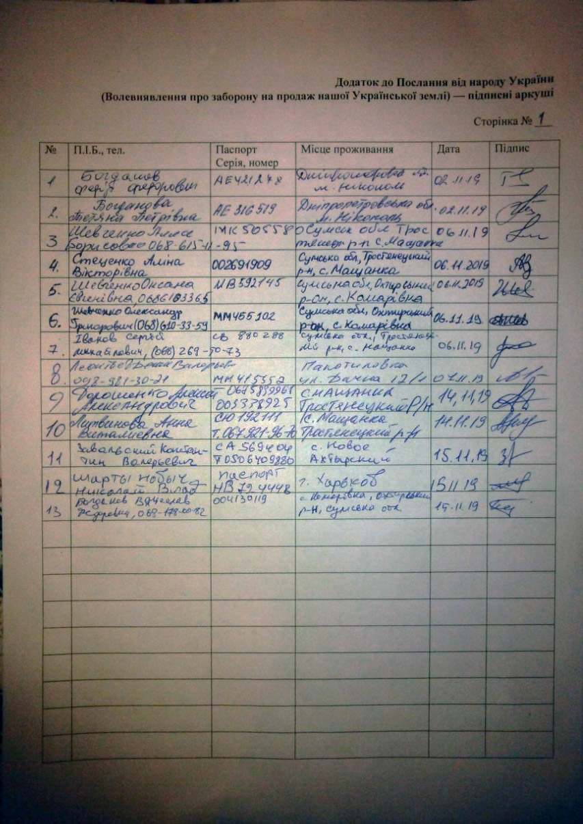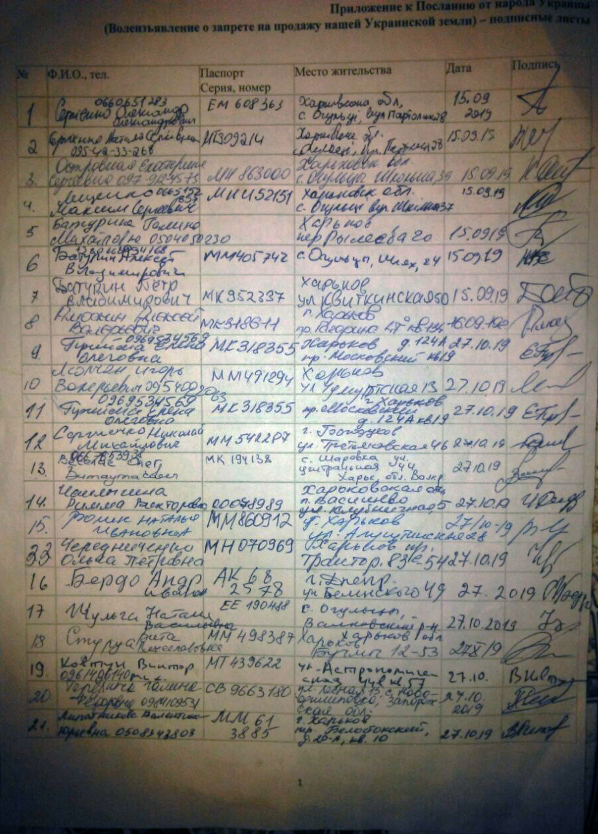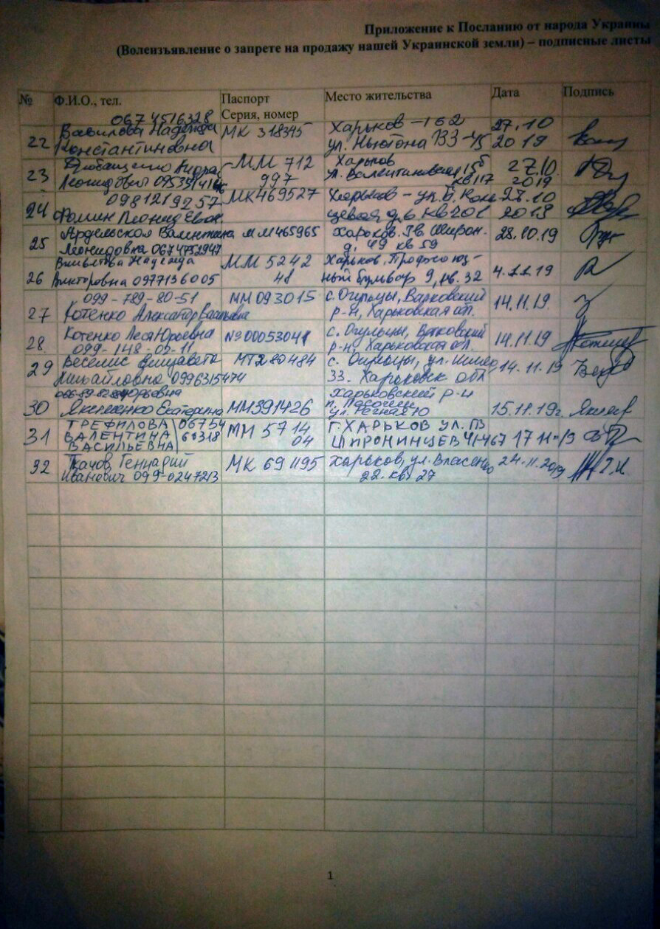
[наверх]

====================================
(Примечание:
Скачать Послание органам власти Украины с Приложениями и пояснениями для распечатывания в формате Word, версия от 13.09.2019 г., с дополнениями от 14.10.2019 и 10.02.2020 г., в том числе с Посланием международному сообществу (в виде приложения):
- на рус. языке http://bytdobru.info/doc/doc/poslanie_rus.doc — если не скачивается или не открывается файл, то можно скопировать или распечатать с этой странички https://rp.bytdobru.info/statyi/9645-poslanie-ot-naroda-ukrainyi-voleizyavlenie
- на укр. языке http://bytdobru.info/doc/doc/poslanie_ukr.doc — если не скачивается или не открывается файл, то можно скопировать или распечатать с этой странички https://rp.bytdobru.info/statyi/9646-poslannya-v-d-narodu-ukra-ni-voleviyavlennya
- на англ. языке http://bytdobru.info/doc/doc/poslanie_eng.doc — если не скачивается или не открывается файл, то можно скопировать или распечатать с этой странички https://rp.bytdobru.info/statyi/9647-message-from-the-people-of

Скачать Послание международному сообществу с Приложениями (скомпонованное для отправки в готовом виде международным организациям):
- на рус. языке http://bytdobru.info/doc/doc/poslanie_ms_rus.doc — если не скачивается или не открывается файл, то можно скопировать или распечатать с этой странички https://rp.bytdobru.info/statyi/9853-poslanie-ot-naroda-ukrainyi-mejdunarodnomu
- на укр. языке http://bytdobru.info/doc/doc/poslanie_ ms_ukr.doc — если не скачивается или не открывается файл, то можно скопировать или распечатать с этой странички https://rp.bytdobru.info/statyi/9854-poslannya-v-d-narodu-ukra-ni-m-jnarodnomu
- на англ. языке http://bytdobru.info/doc/doc/poslanie_ ms_eng.doc — если не скачивается или не открывается файл, то можно скопировать или распечатать с этой странички https://rp.bytdobru.info/statyi/9855-message-from-the-people-of

Скачать фотокопии малой части собранных подписей, для примера, от граждан Украины — сособственников украинской земли — http://bytdobru.info/doc/doc/podpisi_1.jpg, http://bytdobru.info/doc/doc/podpisi_2.jpg, http://bytdobru.info/doc/doc/podpisi_3.jpg

Посмотреть список некоторых международных организаций с их контактами для отправки им Послания с Приложениями в google-документе https://drive.google.com/file/d/1LhHGx35m94-2o2jAZ4274qI6RPLW4JM4/
Или посмотреть на сайте https://rp.bytdobru.info/statyi/9856-mejdunarodnyie-organizatsii-spisok-po-sostoyaniyu Ссылка на скачивание с сайта этого файла «Международные организации» (список по состоянию на 10.02.2020 г.) http://bytdobru.info/doc/doc/mo.doc )

А возможную "обратную сторону медали", если будут продавать землю в Украине, читайте в цикле статей «По вопросу продажи Земли в Украине» https://rp.bytdobru.info/statyi/9685-po-voprosu-prodaji-zemli-v

[наверх]

